Привести матрицы к ступенчатому виду:
1. 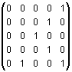2. 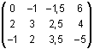3. 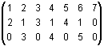4. 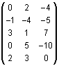
Привести матрицы к ступенчатому виду Гаусса элементарными преобразованиями строк:
5. 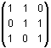6. 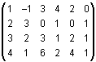7. 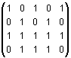8. 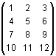
9. 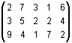10. 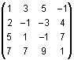
Вычислить определители:
11. 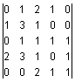
12. 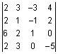
13. 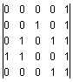
14. 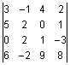
Решить системы уравнений методом Крамера:
15. 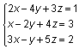16. 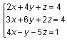17. 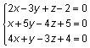
18. Изготовляют несколько изделий А и В. Для этого полностью используют 500 кг стали и 950 кг железа, причем, на одно изделие А используют 10 кг стали и 40 кг железа, на одно изделие В — 20 кг стали и 10 кг железа. Определить, сколько изготовляют изделий А и В.
19. Для кормления коров располагают следующими видами кормов: сеном, силосом, картофелем, концентратами. Дневной рацион коровы включает 16,42 кормовых единиц: 1728 г белка, 102,33 г кальция, 79,71 г фосфора. Содержание питательных веществ в 1 кг каждого из кормов дается таблицей:
Наименование корма | Содержание в 1 кг
Наименование корма | Кормовых единиц | Белка, г | Кальция, г | Фосфора, г
Сено | 0,52 | 36 | 6,02 | 2,14
Силос | 0,18 | 12 | 3,55 | 0,65
Картофель | 0,30 | 9 | 0,14 | 0,68
Концентраты | 1,06 | 196 | 2,6 | 7,6
Сколько килограммов каждого вида корма требуется ежедневно давать одной корове?
Найти ранг и базисные строки матрицы:
20. 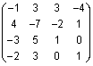21. 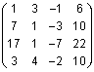22. 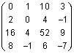
23. 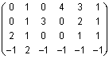
Вычислить:
24. 3A² + В, где А = 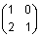; В = 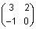
25. АВ - АС, где А = 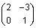; В = 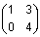; С = 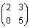
26. А*В, где А = 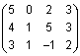; В =
27. АВ-ВА, где А = 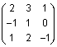; В = 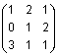
Найти обратную матрицу:
28. 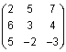29. 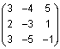30. 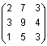31. 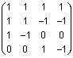
32. Предприятие выпускает три вида продукции в количествах 50, 120, 80 единиц, затрачивая на изготовление каждой продукции 4 вида сырья. Расходы сырья в кг на единицу продукции характеризуются матрицей:
А = 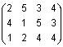
Номер столбца характеризует номер сырья. Определить затраты сырья на каждый вид продукции.
33. Рассматриваемые в задаче 32 три вида продукции производятся на 5 предприятиях, производительность которых характеризуется матрицей:
В = 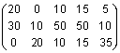
Номер предприятия приписывается номеру столбца. Определить суммарную потребность в каждом виде сырья на каждом предприятии.
34. Предприятие выпускает 3 вида продукции в количествах, характеризующихся вектором-планом =(10;7;4). Для ее изготовления используют 5 видов сырья. Известна матрица:
А = 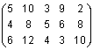,
где a_{ik} характеризует расход k-го вида сырья на 1 единицу i-го вида продукции. Наконец, вектором =(7; 4; 5; 12) заданы стоимости 1 единицы продукции каждого вида сырья
Определить необходимое количество единиц сырья каждого вида для обеспечения плана, стоимость сырья для каждого вида продукции и общую стоимость всего сырья для всей продукции.
Найти общее решение системы:
35. 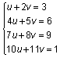36. 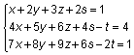37. 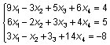
Решить матричные уравнения:
38. 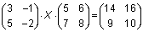
39. AX + AXA = B, где А = 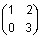; В = 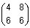
Составить систему уравнений и решить ее методом Гаусса.
40. Определить количество выпущенных машин трех типов при заданных объемах расхода ресурсов b_{i} . Нормы расхода i-го ресурса на производство одной машины k-го типа a_{ik} представлены в таблице:
Вид ресурса | Тип машины |  |  | Расход ресурса b_{i}
Вид ресурса | I | II | III | Расход ресурса b_{i}
1 | 2 | 1 | 1 | 45
2 | 1 | 1 | 2 | 40
3 | 1 | 0 | 1 | 15
41. Три бригады обработали три участка поля, площадью 10, 18, 19 Га соответственно. На каждом из участков каждая бригада проработала aik часов, заданных в таблице. Найти производительность каждой бригады.
Участок | Бригада |  |  | Обработанная площадь
Участок | I | II | III | Обработанная площадь
1 | 2 | 3 | 1 | 10
2 | 1 | 5 | 4 | 19
3 | 4 | 1 | 3 | 18
42. Найти оптимальный план перевозок машин, выпущенных из 2-х заводов в количествах 150 и 200 штук для 2-х автохозяйств, потребности которых соответственно равны 100 и 250 машин. Затраты на перевозку 1-й машины с 1-го завода первому автохозяйству равны 300 тыс. руб., 2-му автохозяйству 400 тыс. руб.Те же затраты на перевозку машин со 2-го завода составляют 500 и 200 тыс. руб. соответственно. Известно, что минимальные затраты на перевозки составляют 90000 тыс. рублей.
43. Фермерское хозяйство производит 4 вида сельхозпродукции (молоко, свинина, говядина, баранина). Нормы расхода кормов на 1 кг продукции и суммарные расходы кормов заданы таблицей:
Виды кормов | Вид сельскохозяйственной продукции |  |  |  | Суммарный расход кормов
Виды кормов | Молоко | Свинина | Говядина | Баранина | Суммарный расход кормов
Фураж | 2 | 1 | 3 | 1 | 1650
Комбикорм | 3 | 1 | 2 | 3 | 2100
Картофель | 0 | 4 | 1 | 2 | 2450
Сено | 1 | 0 | 3 | 1 | 1150
Найти объем производственной продукции каждого вида.
44. Совместное предприятие по производству обуви выпускает сапоги, ботинки и модельные туфли. Нормы расхода трех видов сырья на одну пару обуви и объем расхода ресурсов на 1 день заданы таблицей:
Вид сырья | Вид обуви |  |  | Расход сырья
Вид сырья | Сапоги | Ботинки | Туфли | Расход сырья
I | 1 | 1 | 2 | 100
II | 2 | 1 | 1 | 85
III | 1 | 0 | 1 | 45
Найти ежедневный объем выпуска обуви всех видов.
45. Два упраздняемых торга А и В должны передать в процессе приватизации свои средства (250 и 350 млн. руб.) оптовым рынкам С и Д в объеме 150 млн. и 400 млн. руб. соответственно. Матрица издержек, связанных с такой передачей имеет вид:
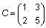,
где c_{ij} — издержки в рублях на одну тыс. руб. средств, передаваемых от 1-го торга j—му оптовому рынку. Найти оптимальный план передачи средств, если минимальные издержки составляют 1800 тыс. руб.
46. Инкассатор привез в поликлинику зарплату в объеме 2660 купюр по 50000 руб., 1010 купюр по 10000 руб. и 1500 купюр по 1000 руб. Размер выдаваемой зарплаты составил у каждого врача 312 тыс. руб., медсестры — 225 тыс. руб., младшего обслуживающего персонала — 180 тыс. руб.
Сколько врачей, медсестер и санитарок было в поликлинике, если зарплата выдавалась каждому работнику минимальным числом купюр?

Найти пределы:
47. 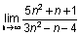48. 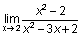49. 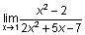50. 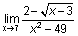
51. 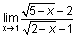52. 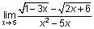53. 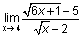54. 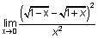
55. 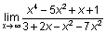56. 57. 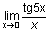58. 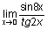
59. 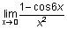60. 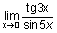61. 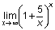62. 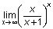63. 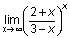
64. 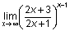

Вычислить производную функции:
65. 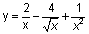
66. 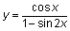
67.
68.
69. 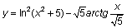
70. 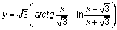
71. 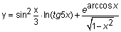
72. 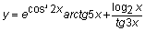
73. 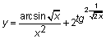
74. 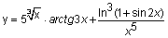
75. 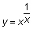76.
Вычислить пределы по правилу Лопиталя:
77. 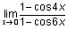78. 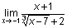79. 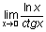80.
81. 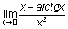82. 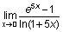83. 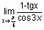84. 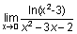
Построить графики функций:
85. 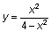86. 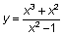87. 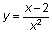88. 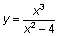89. 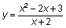90. 91. 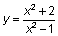92. 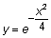
93. Определить размеры открытого бассейна объема V с квадратным дном, такого, чтобы на облицовку его стен и дна пошло наименьшее количество материала.
94. Под каким углом следует сбить три одинаковые доски, чтобы получился желоб максимальной вместимости?
95. При каком соотношении между диаметром и высотой цилиндрического бака его емкость будет наибольшей, если полная площадь поверхности считается заданной.
96. Цена алмаза при прочих равных условиях пропорциональна квадрату его веса. Цена алмаза в 1 карат составляет a. Чему будет равна наименьшая стоимость двух алмазов, общий вес которых равен 4 каратам?

